SONETO XCIII

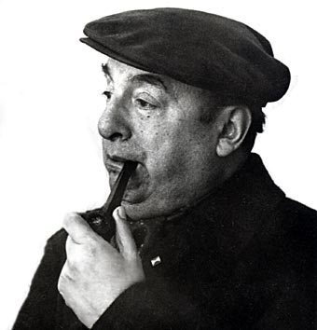

Si alguna vez tu pecho se detiene,
si algo deja de andar ardiendo por tus venas,
si tu voz en tu boca se va sin ser palabra,
si tus manos se olvidan de volar y se duermen,
Matilde, amor, deja tus labios entreabiertos
porque ese último beso debe durar conmigo,
debe quedar inmóvil para siempre en tu boca
para que así también me acompañe en mi muerte.
Me moriré besando tu loca boca fría,
abrazando el racimo perdido de tu cuerpo,
y buscando la luz de tus ojos cerrados.
Y así cuando la tierra reciba nuestro abrazo
iremos confundidos en una sola muerte
a vivir para siempre la eternidad de un beso.

Pablo Neruda, 1959

